课后练习
课程基本信息
学科 | 小学数学 | 年级 | 四年级 | 学期 | 春季
课题 | 《用字母表示数》
教科书 | 书名：义务教育教科书数学四年级下册  出版社：青岛出版社 出版日期：2015年1月
学生信息
姓名 | 学校 |  | 班级 |  |  | 学号
课后练习题目
1.数学书第10页第3题。
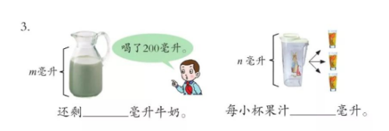

2.数学书第10页第6题。
- 李芳又m元钱，买书用去了58元，还剩 元。
当m=100时，李芳还剩 元。
（2）6袋大米共重y千克，每袋大米重 千克。
当y=150时，每袋大米重 千克。

课后练习答案

参考答案：

练习1.数学书第10页第3题。
还剩（m-200）毫升牛奶。 每小杯果汁（n÷3）毫升。

练习2.数学书第10页第6题。
（1）李芳又m元钱，买书用去了58元，还剩（m-58）元。
当m=100时，李芳还剩42元。
（2）6袋大米共重y千克，每袋大米重（y÷6）千克。
当y=150时，每袋大米重25千克。

